Transformers

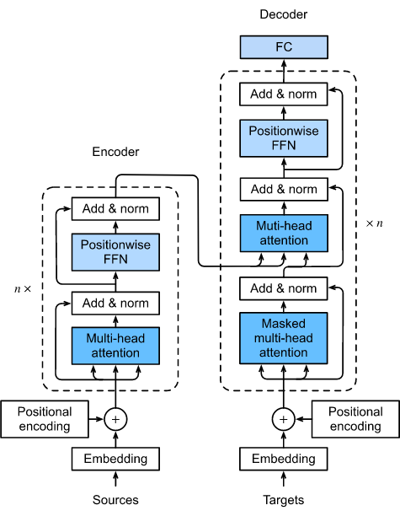
1
2
5
6

4

3

Transformer Model Global Scheme :
1 - Word Embedding of the Tokens
2 – Positionnal encoding vectors
3 – The attention mechanism
4 – Dimension reduction network
5 – Masquing mechanism
6 – Combination of the input and the output

1- Voir fiche embeddings

2 – Le principal objectif des tranformers est de traiter une séquence non pas token par token, mais directement, afin de s’entraîner beaucoup plus rapidement. Le problème est qu’en traitant toute la séquence d’un coup, le modèle n’est pas capable en l’état de garder l’information sur la position de chaque token.
Pour cela, pour chaque token, on crée un vecteur encodant la position de ce token dans la séquence.
On cherche à ce que ce vecteur garde certaines propriétés :
- La taille du vecteur doit être égale à la taille du vecteur d’embedding pour le token (on veut pouvoir additionner les deux)
- Ce vecteur de position doit être unique pour chaque position indépendamment de la taille de la séquence
- La distance entre deux vecteurs de position doit être consistante avec la distance entre les positions. Exemple : la distance entre les vecteurs associés aux positions 1 et 3 doit être inférieur à la distance entre les vecteurs associés aux positions 2 et 8
- On doit pouvoir retrouver la position depuis son vecteur associé automatiquement
Les auteurs du papier sont arrivés avec le vecteur positions suivant
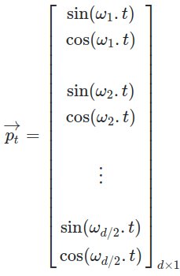

Avec t la position du token et d la dimension de l’embedding.

Dans cette formule, on définit
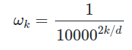

Après avoir calculé pt pour chaque token, on additionne (pourquoi pas concaténer??) les vecteurs de positions avec leur token et l’on concatène l’ensemble pour avoir la matrice de la sequence

3 - Le mécanisme d’attention.
Ici on cherche à trouver la similarité entre les tokens de la séquence. Pour cela on commence par recopier la séquence dans 3 variables. Ensuite on fait passer chacune de ces trois copies de la séquence dans un réseau différent de couche dense. Les résultats de chacun de ces réseaux seront appelés la Key, la Query et la Value.
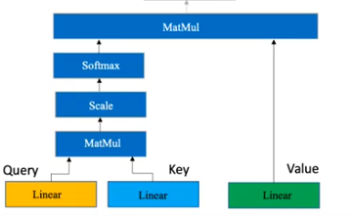

Attention Filter

Global scheme of the attention mecanism

On cherche à créer un filtre de similarité qui renseigne sur la similarité entre plusieurs tokens d’un même groupe sémantique, ainsi utiliser ce filtre pour savoir si la notion rattachée à ce groupe est présente dans la séquence. Pour ce faire on multiplie la Key et la Query puis on normalise le résultat et on le fait passer dans un softmax.
On obtient une matrice où les coefficients des indices de similarité entre les tokens

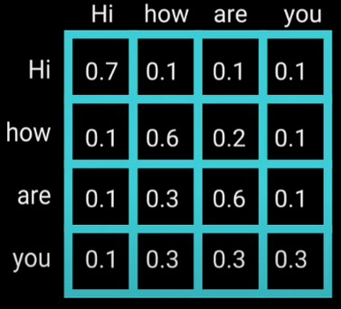

Example of attention filter

On multiplie ensuite le tout par la Value (la matrice d’origine) pour avoir le résultat du mécanisme d’attention, on appelle cette matrice une Head

Comme le réseau est dit multi Headed attention, on a un certain nombre de Head (comme pour les kernels d’un CNN), le nombre de Head par cellule est un hyper-paramètre du réseau

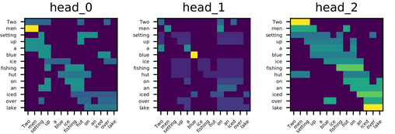
Example of Attention Heads

4 - On fait ensuite passé les head attention dans un réseau qui les normalise et les additionne entre eux.
Ensuite on somme le résultat avec la Value initial (pour garder le résidu de la Value et éviter le Vanishing Gradient).
On redimensionne ensuite le tout via un FFN (souvent constitué de deux couche dense dont une très grande par apport à celle de sortie – qui elle, est égale à la dimension de l’entrée)

5 --Le décoder est le réseau que l’on utilise pour générer des séquences, il faut donc qu’il soit auto-régressif. Il faut donc que toute la partie supérieure de la matrice de l’attention filter soit à 0.
Pour cela on va mettre un masque avant le softmax dans le calcul de l’Attention Filter.
Un masque est une matrice remplis de -inf, pour que quelle que soit la valeur de la matrice, quand on l’additionnera au masque, toutes les valeurs au-dessus de la diagonale seront égales à -inf.
Après les softmax, on aura bien la partie inférieure égale à 0 (softmax(-inf) = 0)

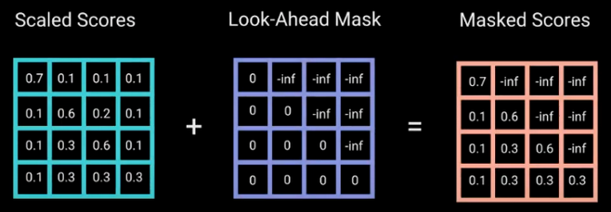
Masked Attention Head

6 - Une fois obtenue les Head du decoder, on les additionne et on les normalise et c’est cette dernière matrice qui deviendra la Value pour le dernier mécanisme d’attention. Les Key et la Value seront alors la sortie de l’encoder.

